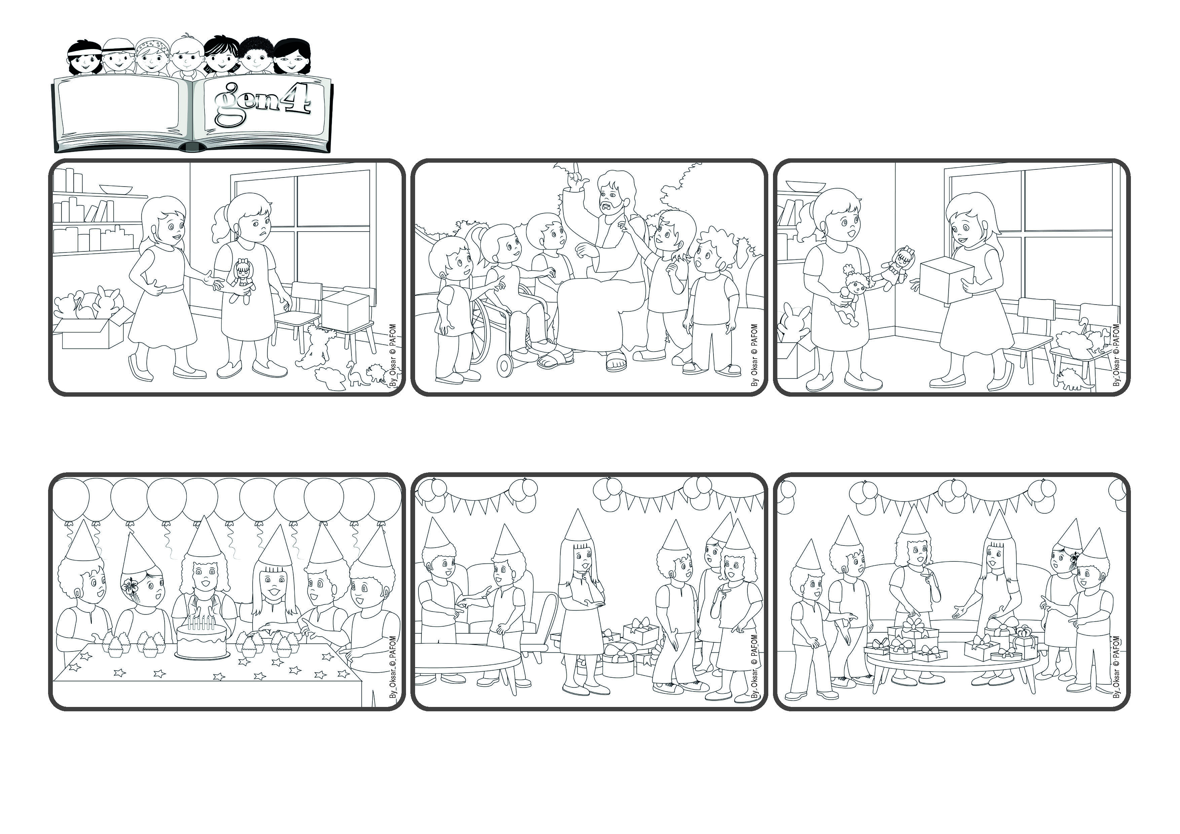

**Faisons grandir l’Amour en nous.**

**« Il en est du règne de Dieu comme d’un homme qui jette en terre la semence : nuit et jour, qu’il dorme ou qu’il se lève, la semence germe et grandit, il ne sait comment. » (Marc 4, 26-27).**

(JUIN 2024, extrait de la liturgie du dimanche 16 juin, Xleme semaine du temps ordinaire)

**Parole de Vie**

Carmen saisit un micro et dit : « J'ai donné une poupée à une amie qui n'avait pas de jouets ». Puis Susana : « Je voulais aider un pauvre monsieur qui n'avait pas de chaussures ! J'ai été heureuse de pouvoir lui apporter une paire neuve donnée par mon oncle ».

Les branches de cet arbre deviennent si grandes que les oiseaux du ciel peuvent s'y percher et faire leur nid sous son feuillage. Il en va de même pour tout acte d'amour : même s'il est petit, il peut porter beaucoup de fruits et donner de la joie à de nombreuses de personnes.

Francisco raconte qu'il a prêté ses jouets à ses petites sœurs. A la fin, les animateurs de la radio les ont remerciés : leurs petites histoires avaient fait du chemin et donné de la joie à de nombreux auditeurs ! (Gen4 du Salvador).

« Ouah ! disent les Gen4, nous sommes invités à la radio, il faut bien se préparer ! Le jour de l'émission, lorsqu'ils arrivent dans la salle d'enregistrement, tout est prêt. Il y a de nombreux micros, mais les Gen4 n'ont pas peur.

Jésus a souvent expliqué que la vie nouvelle qu'il est venu apporter sur terre est comme une graine minuscule mais très forte, qui pousse sans bruit et peut devenir un arbre plus grand que toutes les plantes du jardin.

As-tu déjà vu un agriculteur jeter une graine en terre ? Il ne voit plus la graine, mais elle se transforme lentement : des racines poussent, puis la petite tige, qui traverse le sol et devient une plante.

**"© PAFOM, Dessins et texte sous la direction du Centre Gen4”**

**Les gen4 sont les enfants du Mouvement des Focolari dont Chiara Lubich est la fondatrice.**